**Perancangan Buku Ilustrasi Tentang Kupang**

**Sebagai Identitas Sidoarjo**

**Tsania Rahma Ruliawan1, Restu Ismoyo Aji2, Pungky Febi Arifianto3**

123Program Studi Desain Komunikasi Visual

Fakultas Arsitektur dan Desain, Universitas Pembangunan Nasional “Veteran” Jawa Timur

120052010077@student.upnjatim.ac.id,2restu.ismoyo.dkv@upnjatim.ac.id,3pungkyarifianto.dkv@upnjatim.ac.id

**ABSTRAK**

Tulisan ini membahas perancangan buku ilustrasi tentang kupang, kuliner khas Sidoarjo yang masih kurang dikenal. Lontong kupang sering dianggap bagian dari kuliner Surabaya, padahal kupang memiliki nilai budaya dan sejarah yang penting bagi masyarakat Sidoarjo. Buku ilustrasi ini bertujuan untuk meningkatkan kesadaran dan penghargaan terhadap kupang, serta memperkuat identitas kuliner Sidoarjo di luar bandeng dan udang yang lebih populer. Melalui observasi langsung di Balongdowo, sentra pengolahan kupang, dilakukan pengamatan terhadap proses pemanenan, pemisahan daging, dan pengolahan kupang menjadi petis, kerupuk, dan lontong. Selain itu, wawancara dengan pelaku usaha memberikan wawasan lebih dalam. Hasil observasi disajikan dalam bentuk kisah menarik yang menggambarkan peran kupang dalam kehidupan masyarakat, menggunakan teknik cat air dan media digital untuk menekankan kupang sebagai elemen budaya yang kaya makna.

***Kata Kunci***: *Buku ilustrasi, Kupang, Identitas budaya, Sidoarjo*

**ABSTRACT**

This writing discusses the design of an illustrated book about kupang, a traditional culinary dish from Sidoarjo that is still relatively unknown. Lontong kupang is often considered part of Surabaya's cuisine, but kupang holds significant cultural and historical value for the people of Sidoarjo. The purpose of this illustrated book is to raise awareness and appreciation for kupang, while also strengthening Sidoarjo’s culinary identity beyond the more popular bandeng and shrimp.

Through direct observation in Balongdowo, a kupang processing center, the study examines the processes of harvesting, separating the meat, and processing kupang into petis, crackers, and lontong. Additionally, interviews with industry players provide deeper insights. The findings are presented as engaging stories that illustrate the role of kupang in community life, using watercolor techniques and digital media to highlight kupang as a culturally rich element.

***Keywords***: *Illustration book, Kupang, Cultural identity, Sidoarjo*

**PENDAHULUAN**

Sidoarjo, yang dikenal dengan julukan Kota Delta, selama ini lebih sering diasosiasikan dengan produksi udang dan bandeng, dua komoditas yang sangat ikonik dan menjadi bagian dari logo Kabupaten Sidoarjo. Kabupaten ini berbatasan dengan Surabaya, Gresik, Mojokerto, Pasuruan, dan Selat Madura. Namun, ada satu sumber daya alam dari Sidoarjo yang kurang mendapat perhatian, yaitu kupang. Kupang di sini bukan merujuk pada Kota Kupang di Nusa Tenggara Timur, melainkan pada jenis moluska kecil dari golongan kerang. Kupang termasuk ke dalam kelompok makrozoobentos yang hidup berkelompok di dalam lumpur (Yuniar, 2019:2). Di Desa Balongdowo, Sidoarjo, kupang diolah menjadi berbagai sajian, salah satunya adalah lontong kupang.

Lontong kupang sejatinya adalah makanan khas Sidoarjo, Jawa Timur. Meski di daerah lain ada yang menjual makanan ini, biasanya yang memasaknya adalah orang Sidoarjo (Imam et al., 2013: 277).  Lontong kupang terdiri dari lontong, kupang, petis kupang, kuah, *lentho* (gorengan berbahan dasar singkong), dan sate kerang sebagai kondimen. Lontong kupang juga biasanya disajikan bersama dengan kelapa muda. Di Sidoarjo, makanan ini cukup populer terbukti UMKM yang bergerak atau yang menjual lontong kupang ini cukup mudah ditemui. Hampir disetiap pujasera terdapat setidaknya satu yang menjual lontong kupang. Salah satu yang paling besar berada di “Sentral Kuliner Kupang Lontong” yang terletak di Tebel, Sruni, Kecamatan Gedangan, Kabupaten Sidoarjo. Karena kepopulerannya, lontong kupang kini juga ditemukan di wilayah lain seperti Surabaya, sehingga banyak orang di luar Sidoarjo yang mengira makanan ini berasal dari Surabaya. Untuk mengatasi kesalahpahaman tersebut, penulis ingin mengajak masyarakat umum untuk lebih mengenal kerang kupang. Di tengah perubahan gaya hidup, penting bagi kita untuk melestarikan dan mengembangkan tradisi kuliner yang memanfaatkan bahan lokal. Dengan mempromosikan dan mengenalkan olahan dari kerang kupang, yang dibuat oleh masyarakat Balongdowo, kita dapat menjaga warisan kuliner ini.

Di Sidoarjo kupang paling banyak ditemukan di Desa Balongdowo, Sidoarjo yang cukup dekat dengan pesisir laut. Wilayah yang menjadi sentra penghasil kupang. Di wilayah tersebut merupakan sentra penghasil kupang sekaligus wilayah mereka. Jenis kupang yang umum digunakan dalam olahan kupang adalah jenis yang disebut sebagai kupang putih (*Corbula faba)*. Dikarenakan memiliki ukuran kecil sekitar 10-25 mm dengan lebar 12 mm, kupang merupakan hewan *suspension feeder* (makan dengan cara menyaring). Mereka memakan fitoplankton yang mengambang di air laut (Yuniar, 2019: 54).

Asal muasal kerang kupang sendiri sulit ditelusuri. Dalam pencarian literasi pun juga sulit ditemukan. Resep lontong kupang yang bermula di Desa Balongdowo juga diwariskan berpuluh-puluh tahun yang lalu secara turun-temurun. Menurut kepercayaan masyarakat Balongdowo, keberadaan kupang yang tak kunjung habis walaupun diambil setiap hari erat kaitannya dengan Dewi Sekardadu, yang diyakini sebagai dewi kemakmuran. Diceritakan ia adalah seorang putri dari kerajaan Blambangan yang kemudian meninggal dalam perjalanannya untuk mencari anaknya (Sunan Giri). Kemudian jasadnya ditemukan oleh nelayan kupang yang kemudian dimakamkan tak jauh dari Desa Balongdowo (Safrida et al., 2017). Bentuk kelimpahan sumber daya alam kupang tersebut menimbulkan kepercayaan masyarakat Balongdowo untuk melakukan *nyadran* (kegiatan mendoakan leluhur). Acara ini dilakukan oleh para nelayan kupang Balongdowo setiap bulan Maulud sebelum Ramadhan, yang kemudian berlanjut melarungkan sesaji di laut

**METODE PENELITIAN**

Pada perancangan ini penulis menggunakan metode kualitatif dengan data primer, dan data sekunder pada proses pengumpulan data, penulis melakukan metode sebagai berikut:

1. Observasi

Observasi yakni pengamatan (Masnuna, 2018), merupakan teknik pengamatan kualitatif yang digunakan penulis dalam proses perancangan buku ilustrasi olahan kupang sebagai identitas kuliner Sidoarjo. Observasi dilakukan melalui dua pendekatan. Pertama, observasi langsung di Desa Balongdowo, Kecamatan Candi, Kabupaten Sidoarjo, dengan mengamati secara rinci proses pemanenan kupang, pengolahan menjadi produk seperti petis dan kerupuk, hingga pengemasan dan penyajiannya dalam bentuk lontong kupang. Kedua, studi literatur dilakukan melalui kunjungan ke toko buku dan perpustakaan di Sidoarjo untuk mengumpulkan data terkait sejarah Sidoarjo, kupang, dan berbagai olahan kupang. Data tambahan diperoleh dari artikel, jurnal, dan buku yang dianalisis sebagai komparator, mencakup evaluasi kelebihan dan kekurangan elemen-elemen visual seperti ilustrasi, tata letak, dan tipografi, yang kemudian digunakan sebagai acuan dasar dalam perancangan buku ilustrasi.

1. Wawancara

Menurut Kamus Besar Bahasa Indonesia (KBBI), wawancara merupakan sesi tanya jawab antara penulis dengan narasumber untuk mengumpulkan informasi. Dalam penelitian ini, wawancara pertama dilakukan dengan Bapak Markuat, seorang pengusaha pengolahan kupang berusia (60 tahun) yang merupakan warga Desa Balongdowo. Beliau berprofesi sebagai pengolah kupang, dengan kegiatan sehari-hari mencakup pengupasan kupang dan pembuatan petis kupang. Dari wawancara ini, diperoleh informasi mengenai asal-usul kupang, proses pembuatan petis kupang, serta metode pengupasan kupang. Wawancara kedua dilaksanakan dengan Ibu Jumati, seorang pedagang lontong kupang berusia (53 tahun) yang juga berasal dari Desa Balongdowo. Ibu Jumati berprofesi sebagai pengolah kupang, dengan aktivitas sehari-hari membuat kerupuk kupang. Dari wawancara ini, diperoleh data tentang proses pembuatan kerupuk kupang serta cara memasak lontong kupang. Wawancara ketiga dilakukan dengan Yanita Indrawati, seorang ilustrator yang terlibat dalam pembuatan buku *Ngider Makan Dari Halte Ke Halte* (2023). Wawancara ini bertujuan untuk mendapatkan informasi rinci mengenai teknik ilustrasi makanan menggunakan cat air, yang akan diaplikasikan dalam perancangan buku ilustrasi ini.

1. Dokumentasi

Pengumpulan data melalui hasil pengambilan bentuk video ataupun bentuk foto pada suatu kejadian atau peristiwa tertentu (Masnuna, 2020). Teknik pengumpulan data juga digunakan penulis untuk mendokumentasi proses pengolahan mulai dari awal pembersihan, pemisahan daging dari cangkang kupang, pemasakan berbagai olahan seperti kupang petis, kerupuk kupang, hingga penyajian lontong kupang.

1. Kuisioner

Kuesioner digunakan sebagai alat pengumpulan data pendukung dalam perancangan buku ilustrasi ini. Kuesioner disebarkan melalui *Google Form* untuk mengetahui tingkat pengetahuan masyarakat tentang kupang dan tanggapan mereka terhadap perancangan buku ilustrasi yang mengangkat tema olahan kupang. Responden yang terlibat berusia 17-25 tahun atau dewasa awal sebagai generasi muda yang sekaligus penerus bangsa, terdiri dari laki-laki dan perempuan. Hasilnya menunjukkan bahwa 41,5% responden tidak mengetahui tentang olahan kupang, 48,8% mengira kupang berasal dari Surabaya, dan 34,1% salah mengira kupang berasal dari Kupang, NTT. Temuan ini mengindikasikan bahwa masyarakat belum mengetahui bahwa kupang berasal dari Sidoarjo. Selain itu, Mayoritas responden, yaitu sebanyak 95,1%, menyatakan berminat untuk mempelajari lebih lanjut tentang kupang serta menunjukkan ketertarikan terhadap penyajian informasi mengenai olahan kupang dalam format buku ilustrasi.

**PEMBAHASAN**

**Keyword**

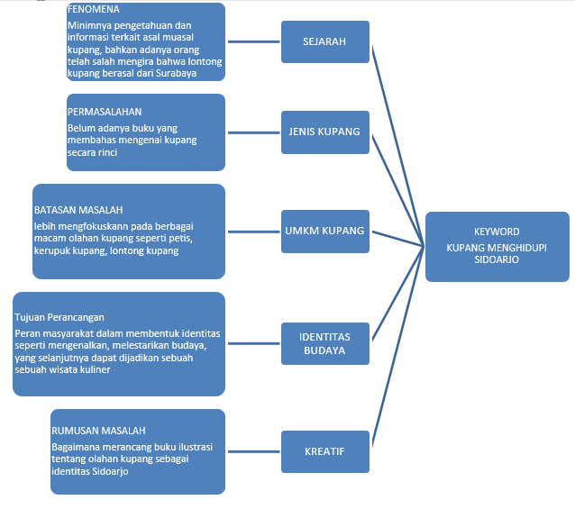

Gambar 1. Keyword

Sumber: Dokumentasi pribadi

Peranan *keyword* sangat penting sebagai landasan dalam merancang buku ilustrasi, karena dari *keyword* tersebut diambil konsep verbal dan visual. Secara denotatif, arti *keyword* berdasarkan Kamus Besar Bahasa Indonesia (KBBI), “kupang” adalah jenis kerang laut kecil yang sering diolah menjadi petis. “Menghidupi” berarti memelihara atau memberikan kehidupan, sementara “Sidoarjo” merujuk pada sebuah kabupaten di Provinsi Jawa Timur.

Secara konotatif, *keyword* ini mencerminkan bahwa buku ilustrasi membahas secara rinci tentang kupang dan berbagai olahannya. Kupang tidak hanya menciptakan citra kuliner, tetapi juga menjadi simbol identitas bagi Desa Balongdowo, Kabupaten Sidoarjo. Penciptaan citra kuliner ini juga terkait dengan makna “menghidupi,” yang merujuk pada aspek ekonomi, di mana banyak penduduk Balongdowo yang menggantungkan mata pencahariannya pada industri kupang, baik sebagai nelayan, pengepul, pengusaha pengolah kupang, maupun pedagang lontong kupang. Interaksi sosial-ekonomi yang terjadi di Desa Balongdowo ini turut memperkuat identitas Sidoarjo sebagai daerah yang hidup dan berkembang dari sumber daya alam lokal seperti kupang.

**Konsep Verbal**

1. Judul buku

Berdasarkan analisis penulis terhadap beragam kisah yang dapat diambil dari pelaku usaha kupang, judul perancangan buku ilustrasi ini ditetapkan sebagai “KUPANG: Harta Karun dari Sidoarjo.” Buku ini menyajikan informasi tentang kupang, termasuk asal-usulnya, kisah pelaku usaha yang bergantung pada pengolahan kupang untuk mata pencaharian, serta berbagai proses pengolahan kupang seperti petis kupang, kerupuk kupang, hingga sajian lontong kupang.

1. Gaya bahasa

Dalam penyampaian pesan, perancangan buku ilustrasi tentang kupang menggunakan gaya bahasa formal dan deskriptif yang sesuai dengan kaidah bahasa Indonesia. Pendekatan ini bertujuan untuk menarik perhatian pembaca dan menciptakan pengalaman imersif, sehingga mereka dapat memperoleh pemahaman yang mendalam.

1. Sinopsis buku

Buku ini menyajikan informasi rinci mengenai kupang dan perannya dalam masyarakat, asal-usulnya, serta proses pengolahan kupang (petis kupang, kerupuk kupang, lontong kupang) dari tahap awal pembersihan kupang hingga produk jadi. Selain itu, buku ini juga memuat kisah-kisah pelaku usaha yang memberikan informasi menarik bagi audiens, menunjukkan bahwa kehidupan mereka sangat bergantung pada pengolahan kupang.

**Konsep Visual**

1. Komparator

Buku *Ngider Makan Dari Halte Ke Halte* berfungsi sebagai studi komparator dalam perancangan ini. Meskipun buku ini tidak membahas olahan kupang secara khusus, kontennya mengangkat makanan khas dari berbagai daerah di Nusantara yang terdapat di belantara kota Jakarta. Namun, terdapat elemen-elemen yang dapat dijadikan acuan dalam perancangan kali ini, seperti gaya ilustrasi, jenis tipografi yang digunakan, serta variasi layout. Dengan menerapkan elemen ini diharapkan dapat menarik perhatian pembaca.

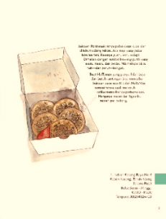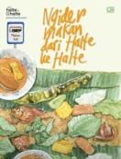

Gambar 2. Komparator

Sumber: Buku Ngider Makan dari Halte ke Halte

1. Ilustrasi

Teknik ilustrasi manual dengan cat air (watercolor) diterapkan dalam perancangan buku ilustrasi mengenai lontong kupang sebagai identitas Sidoarjo. Gaya ilustrasi yang digunakan dalam buku *Ngider Makan dari Halte ke Halte* dan menggunakan ilustrasi manual dengan teknik cat air (watercolor). Penulis memilih gaya ilustrasi cat air berdasarkan hasil observasi yang menunjukkan bahwa teknik ini paling sering digunakan dan dianggap paling cocok untuk menggambarkan makanan. Selain itu, penggunaan cat air dapat menciptakan kesan yang lebih dramatis, sehingga pesan-pesan penulis, termasuk kisah-kisah para pengolah kupang yang disajikan dalam buku ini, dapat tersampaikan. dengan lebih efektif.

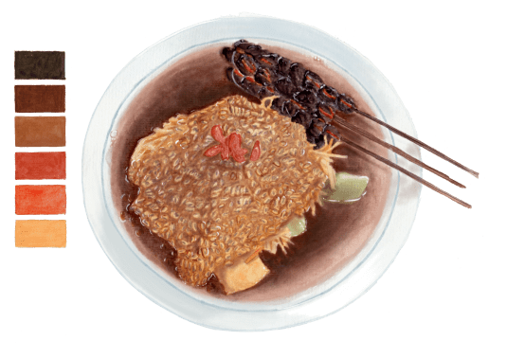

Gambar 3. Ilustrasi cat air

Sumber: Dokumentasi pribadi

1. 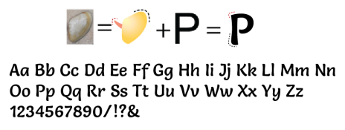Tipografi

Gambar 4. Tipografi salsa

Sumber: Dokumentasi pribadi

Penggunaan tipografi dalam perancangan buku ilustrasi ini melibatkan beberapa jenis *font*. Pada bagian judul, penulis memilih jenis *font* yang memiliki karakteristik mirip dengan anatomi kerang kupang putih (*Corbula faba)*, seperti font dekoratif jenis *Salsa*. Hasil observasi menunjukkan bahwa karakteristik kupang yang kecil dan agak bulat memberikan kesan *rounded* pada ujung huruf. Selain itu, ujung huruf yang sedikit runcing menyerupai bentuk kaki kerang akan digunakan oleh penulis pada bagian *headline.*

Pada *body text*, penulis menggunakan jenis tipografi yang sama dengan yang terdapat dalam studi komparator, yaitu *font Maiandra*. Jenis font ini mirip dengan *Salsa*, tetapi termasuk dalam kategori serif dekoratif. Pemilihan jenis font ini tidak hanya relevan tetapi juga lebih mudah dibaca dan memiliki ketebalan yang cukup untuk meningkatkan keterbacaan.

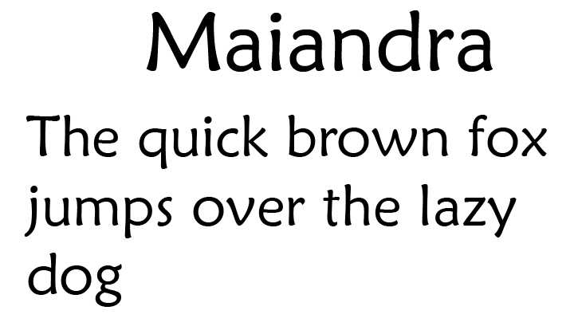

Gambar 5. Tipografi maiandra

Sumber: Dokumentasi pribadi

1. Warna

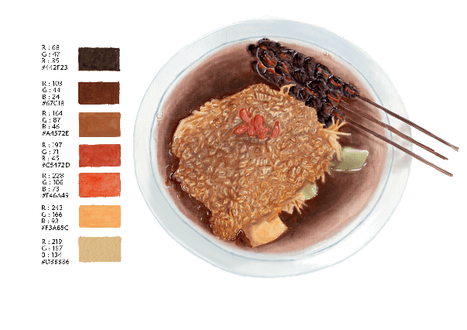Dalam perancangan buku ilustrasi ini, penggunaan warna dalam buku ini  mengacu pada tone warna yang terdapat dalam sajian lontong kupang. Tone warna hangat yang dipilih mencakup warna coklat yang merepresentasikan sate kerang, coklat muda untuk petis, oranye untuk bawang goreng, dan oranye muda untuk tahu goreng.

Gambar 6. Tone warna lontong kupang

Sumber: Dokumentasi pribadi

1. Layout

Dalam perancangan buku ilustrasi ini, penulis menerapkan tata letak (layout) yang relevan berdasarkan hasil observasi dan kajian dalam bidang desain. Tata letak yang digunakan mengacu pada prinsip-prinsip desain, salah satunya adalah prinsip keseimbangan. Keseimbangan berat visual elemen-elemen dalam sebuah bidang (Rustan, 2009 : 68). Pada perancangan ini, penulis menggunakan gaya keseimbangan simetris, di mana halaman kiri dan kanan disejajarkan: ilustrasi ditempatkan di bagian atas dan teks di bagian bawah. Selain itu, penulis juga menerapkan gaya keseimbangan asimetris untuk menambah variasi visual pada halaman tertentu.

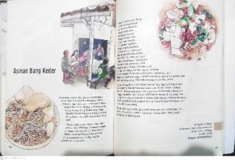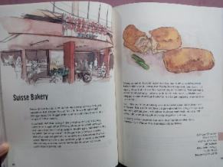**Konsep Media**

Gambar 7. Tata letak buku

Sumber: Buku Ngider Makan dari Halte ke Halte

Media utama yang digunakan penulis untuk perancangan buku ilustrasi ini sebagai berikut:

1. Ukuran buku adalah 20 x 14 (potrait) penulis memilih ukuran tersebut berdasarkan observasi di toko buku di sekitar Sidoarjo.
2. Judul buku yaitu “Kupang: Harta Karun dari Sidoarjo”. Sebelum menentukan desain judul yang dianggap paling sesuai, penulis terlebih dahulu membuatnya ke dalam 3 alternatif sebagai berikut:

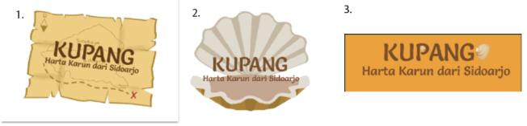Setelah melakukan survei melalui kuesioner menggunakan *Google Form*, hasil menunjukkan bahwa 62,7% responden memilih alternatif judul pertama. Pertimbangan dan penyesuaian dilakukan untuk mengakomodasi konsep, perjalanan kehidupan masyarakat Balongdowo yang menggantungkan hidup pada kupang. Desain judul dirancang untuk menggambarkan seolah-olah ada perjalanan atau penjelajahan seorang pencari kupang yang menghadapi tantangan berat dengan pencahayaan minim di malam hari dengan lampu yang bertenagakan minyak tanah, serta harus mengikuti arah yang tepat layaknya kompas, yang pada akhirnya membentuk gambaran jejak-jejak seperti sebuah peta. Pembaca dalam hal ini turut ikut merasakan hal yang sama.

Gambar 8. Alternatif judul buku

Sumber: Dokumentasi pribadi

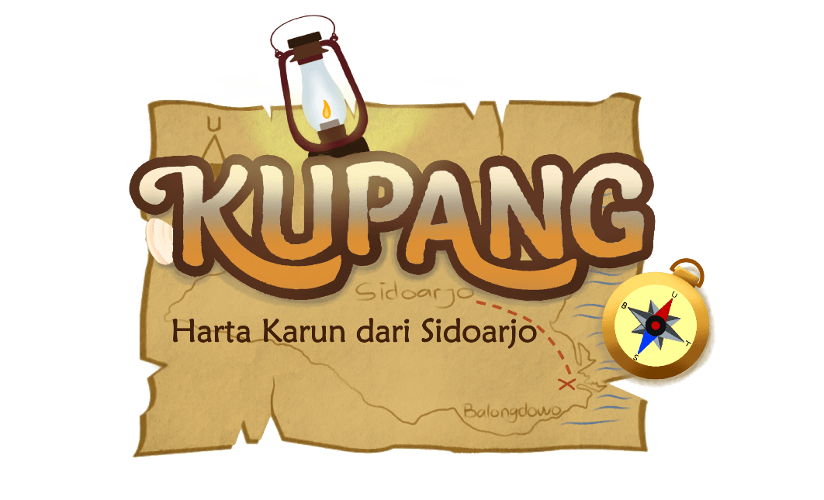

Gambar 9. Desain judul terpilih

Sumber: Dokumentasi pribadi

1. Halaman pada buku berjumlah 51 halaman
2. 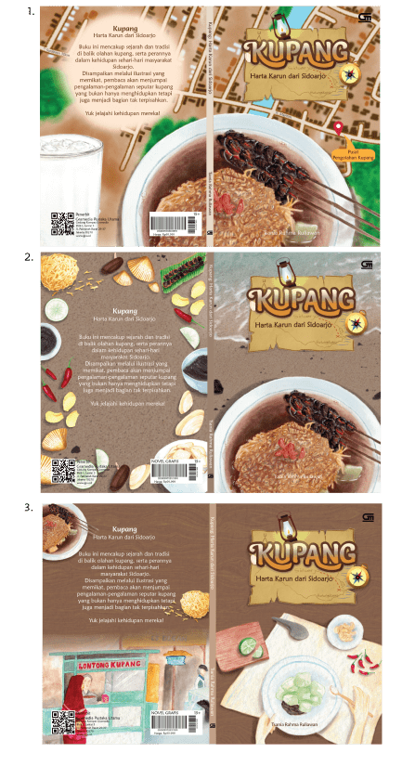Judul kemudian diimplementasikan pada cover buku dalam 3 alternatif sebagai berikut.

Gambar 10.Alternatif cover buku

Sumber: Dokumtasi pribadi

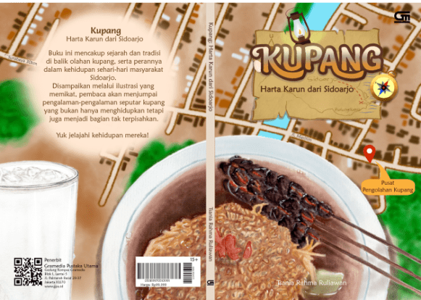Setelah melakukan kuesioner, hasil menunjukkan bahwa 53,1% responden memilih alternatif cover buku pertama.

1. Pada *cover* depan berisikan ilustrasi lontong kupang, judul buku yang telah disempurnakan dan peta menuju Desa Balongdowo. Sehingga audiens dapat merasakan sebuah perjalanan hidup yang dialami oleh masyarakat Balongdowo, bentuk Interaksi kehidupan di Desa Balongdowo ini turut memperkuat identitas Sidoarjo sebagai daerah yang hidup dan berkembang dengan bergantung pada sumber daya alam berupa kerang kupang.

Gambar 11. Cover buku terpilih

Sumber: Dokumentasi pribadi

1. Pada *cover* belakang berisikan sinopsis dari buku dan ilustrasi lanjutan dari *cover* depan dan es kelapa muda.
2. Isi buku ini akan mencakup 3 topik utama, yaitu: (1) Profil Kabupaten Sidoarjo beserta peta Kabupaten Sidoarjo, (2) Pembahasan tentang kupang secara deskriptif mulai dari asal muasalnya hingga fisiologi kupang, (3) bentuk pengenalan berbagai olahan kupang dan kisah perjalanan hidup para pelaku usaha pengolahan kupang.

**Tabel 1.** Preview isi buku

|  |  |
| --- | --- |
| Gambar | Ketentuan |
|  | Profil Kabupaten Sidoarjo, dengan penjelasan bentuk logo yang terdapat ikan bandeng dan udang yang terkenal. |
|  | Peta Kabupaten Sidoarjo,dengan kecamatannya, bentuk luas 719,3 km dan letak Desa Balongdowo |
|  | Penjelasan kupang secara deskriptif, dan fakta unik tentang kupang |
|  | Hubungan asal muasal kupang dengan ketidakterbatasan kupang di laut sekitar Balongdowo |
|  | Bentuk ketergantungan masyarakat Balongdowo pada pengolahan kupang seperti mulai dari pembersihan kupang, dan pemisahan daging dari cangkang kupang |
|  | Kisah kehidupan para pelaku usaha pengolah kupang, dan sekilas resep yang digunakan |

**KESIMPULAN**

Perancangan buku ilustrasi ini bertujuan menjadi sarana untuk mengenalkan kekayaan alam daerah, khususnya melalui penggambaran visual yang menarik. Ilustrasi berbasis cat air dipilih karena mampu menciptakan nuansa dramatis dari proses penangkapan hingga penyajian kupang di piring. Buku ini juga menampilkan kisah kehidupan para pengolah kupang, sehingga memberikan dimensi yang lebih mendalam dan bermakna. Selain itu, buku ini mengajak pembaca untuk memahami sejarah, tradisi, dan budaya yang terkait dengan kupang, menjadikannya sebagai bagian dari identitas kuliner daerah yang unik.

Dalam perancangan buku ini, penulis menggabungkan teknik ilustrasi manual dengan teknik cat air (watercolor) yang kemudian dipadukan dengan teknik digital. Dengan pendekatan visual ini, diharapkan pesan dan gagasan yang disampaikan dapat lebih mudah dipahami sekaligus menarik perhatian pembaca.

**DAFTAR PUSTAKA**

Ambrose, Gavin., & Harris, P. (2009). *The fundamentals of graphic design*. AVA Pub./Academia.

Hendrarso W. (2006). *Buku_Sejarah_Sidoarjo_JEJAK_SIDOARJO1_pd*. Ikatan Alumni Pamong Praja Sidoarjo.

Imam, D., Henri, W., Pemerintah, N., & Sidoarjo, K. (2013). *SIDOA RDJO TEMPO DOELOE*.

Is Yuniar. (2019). *KUPANG PUTIH(Corbula faba) & KUPANG MERAH(Musculista senhousia)*.

Jakarta Food Sketchers. (2023). *Ngider Makan dari Halte ke Halte*. Penerbit Gramedia Pustaka Utama.

Kusrianto A. (2007). *PENGANTAR DESAIN KOMUNIKASI VISUAL*. CV. Andi Offset.

Masnuna (2018). *Pengantar Ilustrasi.*

Puspitasari, M. (2019). The Effect of Kupang Seafood’s Mercury Level on Consumers’ Blood Mercury Level at Bursa Kupang Sidoarjo. *Jurnal Kesehatan Lingkungan*, *11*(3), 208–214. <https://doi.org/10.20473/jkl.v11i3.2019.208-214>

Rustan S. (2009). *LAYOUT, Dasar & Penerapannya*. PT Gramedia Pustaka Utama.

Safrida, R. S., Dwi, D., Suwardiah, K., & Pd, M. (2017). *SEJARAH DAN KEBERLANJUTAN KUPANG LONTONG DI KABUPATEN SIDOARJO* (Vol. 5, Issue 3).

Santoso, B. (2006). *BAtlASA DAN IDENTITAS BUDAYA*. *1*, 49.

Swasty W. (2017). *SERBA SERBI WARNA*. PT Remaja Rosdakarya.